주차 | 3주차 | 기간 | 2026.09.16~2026.09.22 | 지도교수 | (서명)
이번주 한일 요약 | 서버 rpc/멀티캐스트 rpc 실습해보기,linetrace로 판정 연습,hp,데미지 repnotify동기화 연습,projectile 기본 구조 구현중(아직 진행중)

<상세 수행내용>
-서버 rpc 실습-
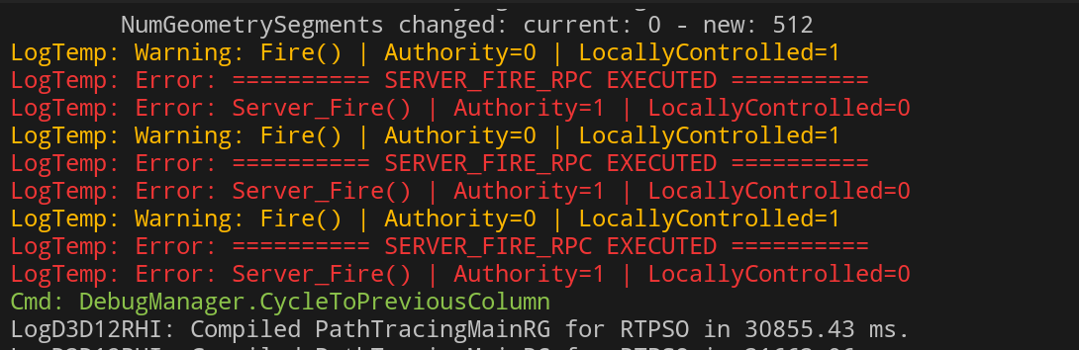
>클라에서 왼쪽 마우스 버튼 입력 시 RPC를 통해 발사 함수가 서버에서 정상적으로 실행되는 것을 확인함
(에러 메세지는 진짜 오류나서 저렇게 뜬 게 아니라 알아보기 쉽게 할려고 warning 메세지 부분을 error로 바꿔서 구현함,에러로 바꿔서 구현하면 저렇게 빨갛게 뜸)

-라인트레이스 명중 판정+멀티캐스트 rpc 동기화 실습-
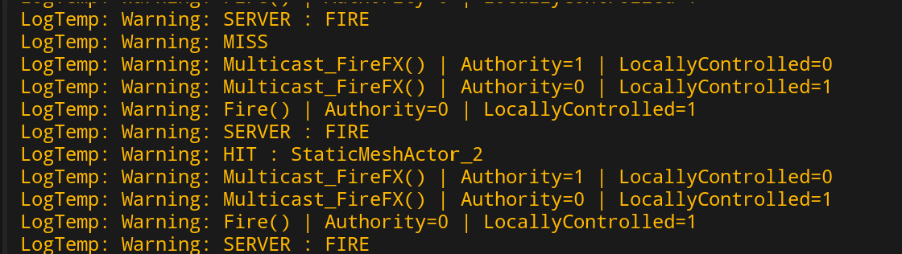
라인트레이스를 통해 충돌처리 확인
>miss=허공/staticactor_2=물체에 정확히 맞았다라는 뜻
서버에서 라인트레이스를 이용해서 명중 판정함(클라 화면에선 라인트레이스가 안보인다)
발사이벤트=서버랑 클라 양쪽에서 실행됨 확인 완료
-projectile 구현중-
<현재 진행 상황>
-c++ 엑터 생성 후 충돌체,static mesh,projectile movement 구현
-리플리케이션 활성화시킴
-damage/hp 기본구조 일단 구현
-static mesh에 sphere 추가

다음 시간에 다 완성해서 발표 예정

유튜브 링크:
문제점 정리 | 현재 코드 오류가 있는데 아직 원인을 못찾았다.
해결방안
다음주차 | 3주차 | 다음기간 | 2026.09.16~2026.09.22
다음 주 할일 | Projectile 발사 및 충돌 처리 구현, damage/hp 동기화 테스트, 발사 이펙트 네트워크 동기화
지도 교수
Comment

